Electricidade. valores resistencias.
- Cal será o valor da resistencia da figura?
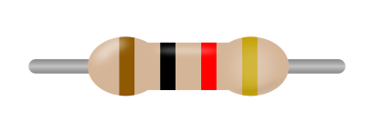
a) 1 KΩ
b) 10000 Ω
c) 100 Ω
d) 10 KΩ
- Cal será o valor da resistencia da figura?
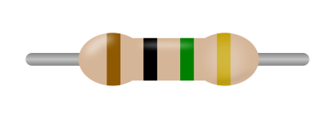
a) 10000000 Ω
b) 10 MΩ
c) 1 MΩ
d) 100KΩ
- Cal será o valor da resistencia da figura?
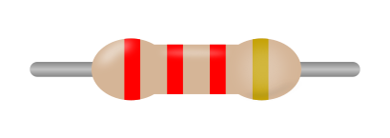
a) 220 Ω
b) 222 Ω
c) 2200 Ω
d) 22 KΩ
- Cal será o valor da resistencia da figura?
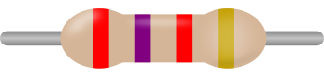
a) 2,7 KΩ
b) 272 Ω
c) 27000 Ω
d) 270 Ω
- Cal será o valor da resistencia da figura?
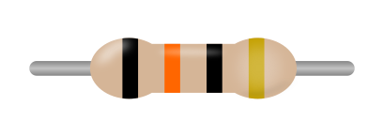
a) 30 Ω
b) 0,3 Ω
c) 3 KΩ
d) 3 Ω
- Cal será o valor da resistencia da figura?
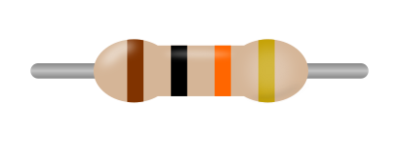
a) 103 Ω
b) 10 KΩ
c) 100 KΩ
d) 1 KΩ
- Cal será o valor da resistencia da figura?
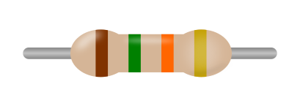
a) 1500 Ω
b) 1,5 KΩ
c) 15000 Ω
d) 150 Ω
- Cal será o valor da resistencia da figura?
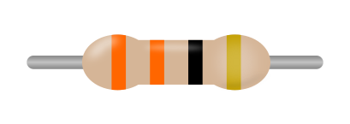
a) 3,3 Ω
b) 0,33 Ω
c) 330 Ω
d) 33 Ω
- Cal será o valor da resistencia da figura?
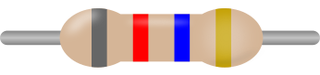
a) 82000000 Ω
b) 820 MΩ
c) 820000000 Ω
d) 8200000Ω
- Cal será o valor da resistencia da figura?
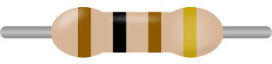
a) 100 Ω
b) 10 Ω
c) 101 Ω
d) 1000 Ω
- Cal será o valor da resistencia da figura?
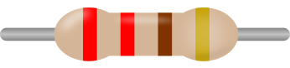
a) 2,2KΩ
b) 220 Ω
c) 222 Ω
d) 22 Ω
- Cal será o valor da resistencia da figura?
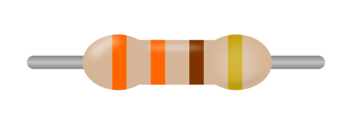
a) 330 Ω
b) 3,3 KΩ
c) 0,033 KΩ
d) 33 Ω
- Cal será o valor da resistencia da figura?
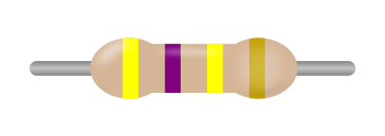
a) 471000 Ω
b) 470 KΩ
c) 47 KΩ
d) 4,7 KΩ
- Cal será o valor da resistencia da figura?
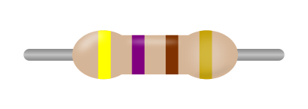
a) 47 Ω
b) 47 MΩ
c) 47 KΩ
d) 470 Ω
- Que cores terá unha resistencia de 330 Ω?
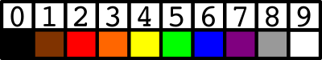
a) laranxa - laranxa - marrón
b) laranxa - marrón - laranxa
c) laranxa - laranxa - negro
d) vermello - laranxa - marrón
- Que cores terá unha resistencia de 33 Ω?

a) laranxa - laranxa - branco
b) laranxa - laranxa - negro
c) laranxa - negro - negro
d) laranxa - negro - laranxa
- Que cores terá unha resistencia de 220 Ω?

a) vermello - vermello - marrón
b) vermello - vermello - vermello
c) vermello - vermello - negro
d) vermello - marrón - marrón
- Que cores terá unha resistencia de 1 KΩ?

a) marrón - negro - marrón
b) marrón - negro - amarelo
c) marrón - negro - vermello
d) marrón - negro - laranxa
- Que cores terá unha resistencia de 10 KΩ?

a) marrón - negro - vermello
b) marrón - negro - laranxa
c) marrón - negro - amarelo
d) marrón - negro - negro
- Que cores terá unha resistencia de 100 KΩ?

a) marrón - negro - laranxa
b) marrón - negro - vermello
c) marrón - negro - verde
d) marrón - negro - amarelo
- Que cores terá unha resistencia de 2,2 KΩ?

a) vermello - vermello - verde
b) vermello - vermello - vermello
c) vermello - vermello - marrón
d) vermello - vermello - laranxa
- Que cores terá unha resistencia de 470 Ω?

a) morado - amarelo - marrón
b) amarelo - marrón - morado
c) marrón - amarelo - morado
d) amarelo - morado - marrón
- Que cores terá unha resistencia de 47 KΩ?

a) amarelo - morado - laranxa
b) amarelo - morado - morado
c) amarelo - morado - amarelo
d) amarelo - morado - vermello
- Que cores terá unha resistencia de 100 Ω?

a) marrón - negro - marrón
b) marrón - negro - negro
c) marrón - marrón - negro
d) marrón - marrón - marrón
- Teño unha resistencia de 100 Ω cunha tolerancia do 5%. Que valores serían admisibles?
a) entre 100 e 105 Ω
b) entre 95 e 105 Ω
c) entre 97,5 e 102,5 Ω
d) entre 90 e 110 Ω
- Teño unha resistencia de 10 KΩ cunha tolerancia do 2%. Que valores serían admisibles?
a) Entre 9800 e 10000 Ω
b) Entre 9900 e 10100 Ω
c) Entre 9800 e 10200 Ω
d) Entre 8000 e 12000 Ω
- Teño unha resistencia de 220 Ω cunha tolerancia do 10%. Que valores serían admisibles?
a) Entre 200 e 240 Ω
b) Entre 218 e 222 Ω
c) Entre 198 e 242 Ω
d) Entre 209 e 231 Ω
- Que me indica a última franxa de cor dunha resistencia fixa?
a) A súa tolerancia, en %
b) Indícame que ese lado vai a negativo
c) Indícame que ese lado vai a positivo
d) A voltaxe máxima que pode soportar
- Que é a tolerancia dunha resistencia fixa?
a) A porcentaxe de valor desa resistencia en ohmnios
b) Un indicador do marxe de erro que podo atopar no valor desa resistencia
c) A capacidade da resistencia para tolerar incrementos de voltaxe na súa alimentación.
d) A potencia máxima que poderá disipar esa resistencia en forma de calor
- Unha resistencia fixa con máis ohmnios que outra, terá...
a) Unha cor distinta na súa cuarta franxa
b) Unha cor distinta no "corpo" da resistencia
c) Maior tamaño
d) Unhas cores distintas nas súas tres primeiras franxas
- Que me di a cor da última banda dunha resistencia fixa?
a) A potencia que poderá disipar esa resistencia
b) A porcentaxe de erro que podo agardar respecto á aplicación da Lei de Ohm
c) O erro, en porcentaxe, que me podo atopar respecto á lonxitude desa resistencia
d) A precisión que podo agardar no valor desa resistencia

